Auftrag: Open Data
Bevölkerungsentwicklung der Stadt Zürich
Name: ____________________________ Datum: ____________________

1. Ausgewählte Open-Data-Quelle
Quelle: Open Data Zürich – „Bevölkerung der Stadt Zürich“
Datensatz: BEV324OD3243.csv
Inhalt: Wirtschaftliche Wohnbevölkerung der Stadt Zürich nach Jahr. Der Datensatz deckt die Jahre 1357 bis 2025 ab und wird jährlich aktualisiert. Er steht unter der Lizenz Creative Commons CCZero (CC0).

2. So kommt man an die Daten
- Die Webseite https://data.stadt-zuerich.ch öffnen.
- Im Suchfeld nach „Bevölkerung der Stadt Zürich“ suchen.
- Den Datensatz „Bevölkerung der Stadt Zürich“ auswählen.
- Unter „Daten & Ressourcen“ die Datei „BEV324OD3243.csv“ auswählen.
- Auf „Herunterladen“ klicken und die CSV-Datei speichern.
Registrierung / API-Key: Für den normalen CSV-Download ist keine Registrierung und kein API-Key nötig. Die Datei ist direkt öffentlich zugänglich. Zusätzlich bietet das Portal eine Daten-API und einen Data Explorer an, diese werden für diesen Auftrag aber nicht benötigt.
Direkter Download: https://data.stadt-zuerich.ch/dataset/bev_bestand_jahr_od3243/download/BEV324OD3243.csv

3. Felder und Inhalte der Daten
Feld | Bedeutung | Beispiel
StichtagDatJahr | Jahr des Bevölkerungsstands | 2025
AnzBestWir | Anzahl Personen der wirtschaftlichen Wohnbevölkerung | 452421
_id | Technische Zeilen-ID im Data Explorer | z. B. 1

4. Nutzen und mögliche Anwendungszwecke
Mit diesen Daten kann man die Entwicklung der Bevölkerung der Stadt Zürich über viele Jahre untersuchen. Mögliche Anwendungen sind:
- Bevölkerungswachstum oder -rückgang erkennen
- Bedarf an Schulen, Wohnraum und öffentlichem Verkehr besser planen
- Entwicklung der städtischen Infrastruktur beurteilen
- Jahre miteinander vergleichen und Wachstumsraten berechnen
- Grundlage für statistische Auswertungen und Visualisierungen schaffen

5. Verwendete Daten für das Diagramm
Jahr | Einwohner*innen
2020 | 434’736
2021 | 436’332
2022 | 443’037
2023 | 447’082
2024 | 448’664
2025 | 452’421

6. Diagramm
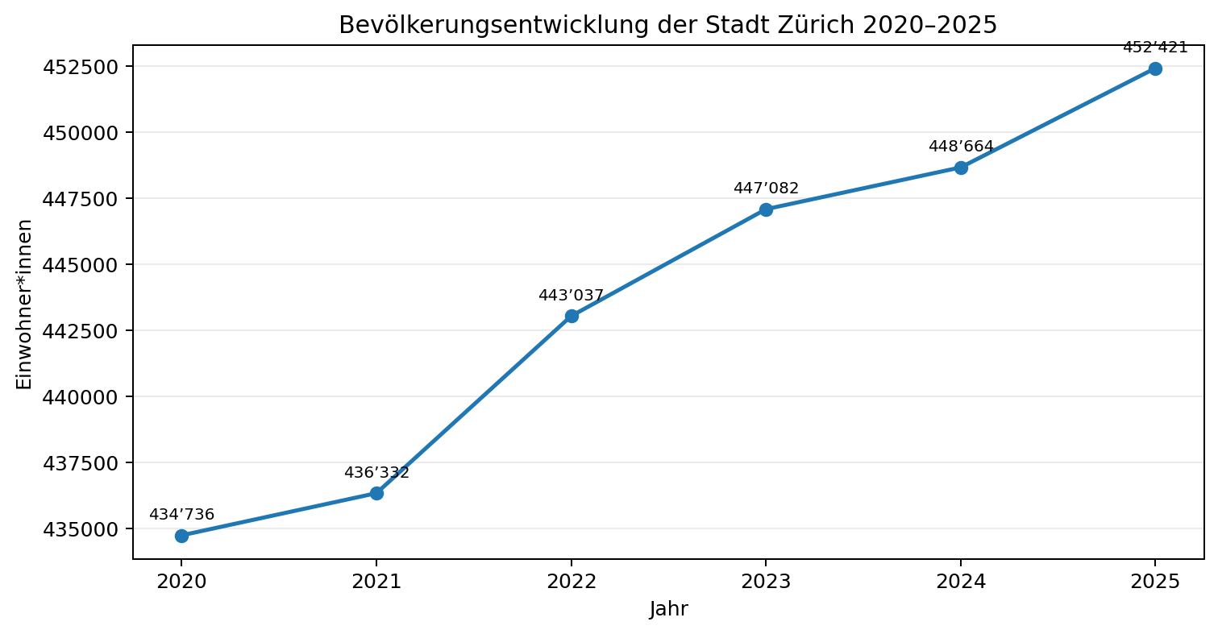
Abbildung 1: Bevölkerungsentwicklung der Stadt Zürich von 2020 bis 2025
Kurze Interpretation: Die Bevölkerung der Stadt Zürich ist von 434’736 Personen im Jahr 2020 auf 452’421 Personen im Jahr 2025 gestiegen. Das entspricht einer Zunahme von 17’685 Personen beziehungsweise rund 4,1 %. Besonders deutlich war der Anstieg zwischen 2021 und 2023.

7. Quellen
- Stadt Zürich, Open Data: Bevölkerung der Stadt Zürich. https://data.stadt-zuerich.ch/dataset/bev_bestand_jahr_od3243
- Stadt Zürich, Statistik: Bevölkerungsentwicklung 2025. https://www.stadt-zuerich.ch/de/aktuell/medienmitteilungen/2026/02/bevoelkerungswachstum-weniger-vorschulkinder.html
- Stadt Zürich, Statistik: Die Stadtzürcher Bevölkerung im Jahr 2021. https://www.stadt-zuerich.ch/artikel/de/statistik-und-daten/die-stadtzuercher-bevoelkerung-im-jahr-2021.html

